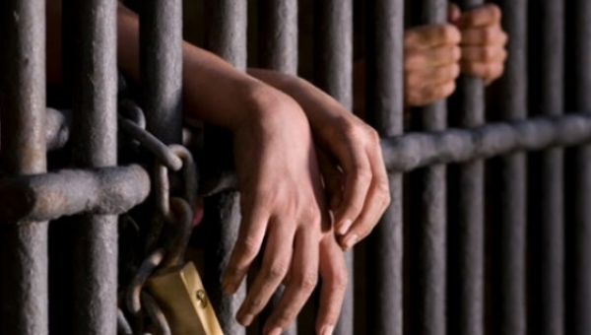

MARMARA BÖLGESİ HAPİSHANELERİ
HAK İHLALLERİ RAPORU
(1 TEMMUZ – 31 ARALIK 2018)
20.02.2019
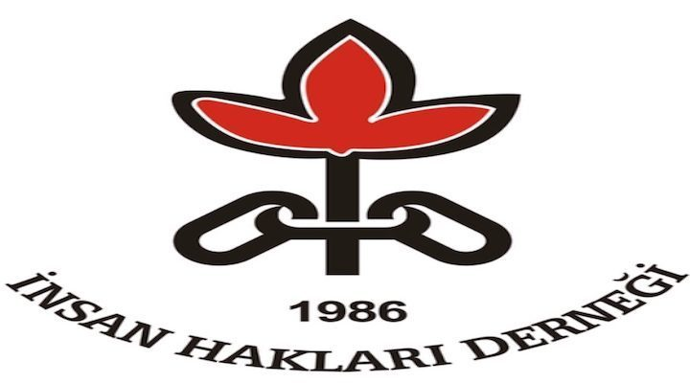

İnsan Hakları Derneği
İstanbul Şubesi
Hapishane Komisyonu

MARMARA BÖLGESİ HAPİSHANELERİ
6 AYLIK HAK İHLALLERİ RAPORU
(1 TEMMUZ – 31 ARALIK 2018)

Giriş
Bu rapor; ağırlıklı olarak Marmara bölgesinde bulunan hapishanelerden İnsan Hakları Derneği(İHD)İstanbul Şubesi’ne 2018 yılının ikinci altı ayında yapılan hak ihlali başvurularının derlenmesi, gönüllü dernek avukatlarımızın hapishanelere yaptıkları ziyaretler ve hapishanelere yapılan heyet ziyaretlerinden gelen bilgiler ile oluşturulmuştur. Marmara bölgesi dışında bulunan hapishanelerden derneğimize gelen ve takibi yapılan başvurular raporumuzda ayrıca gösterilmiş ve basından derlediğimiz hak ihlalleri de raporumuzun sonuna eklenmiştir.
1 Temmuz -31 Aralık 2018 tarihlerindeki toplam başvuru sayısı 643 olup aylara göre dağılımı Tablo: 1 ve Tablo:2 de gösterilmiştir. Bu başvuruların işaret ettiği ihlal sayısı ise 2306 olup Tablo:8 de aylara göre belirtilmiştir.
Tablo:1
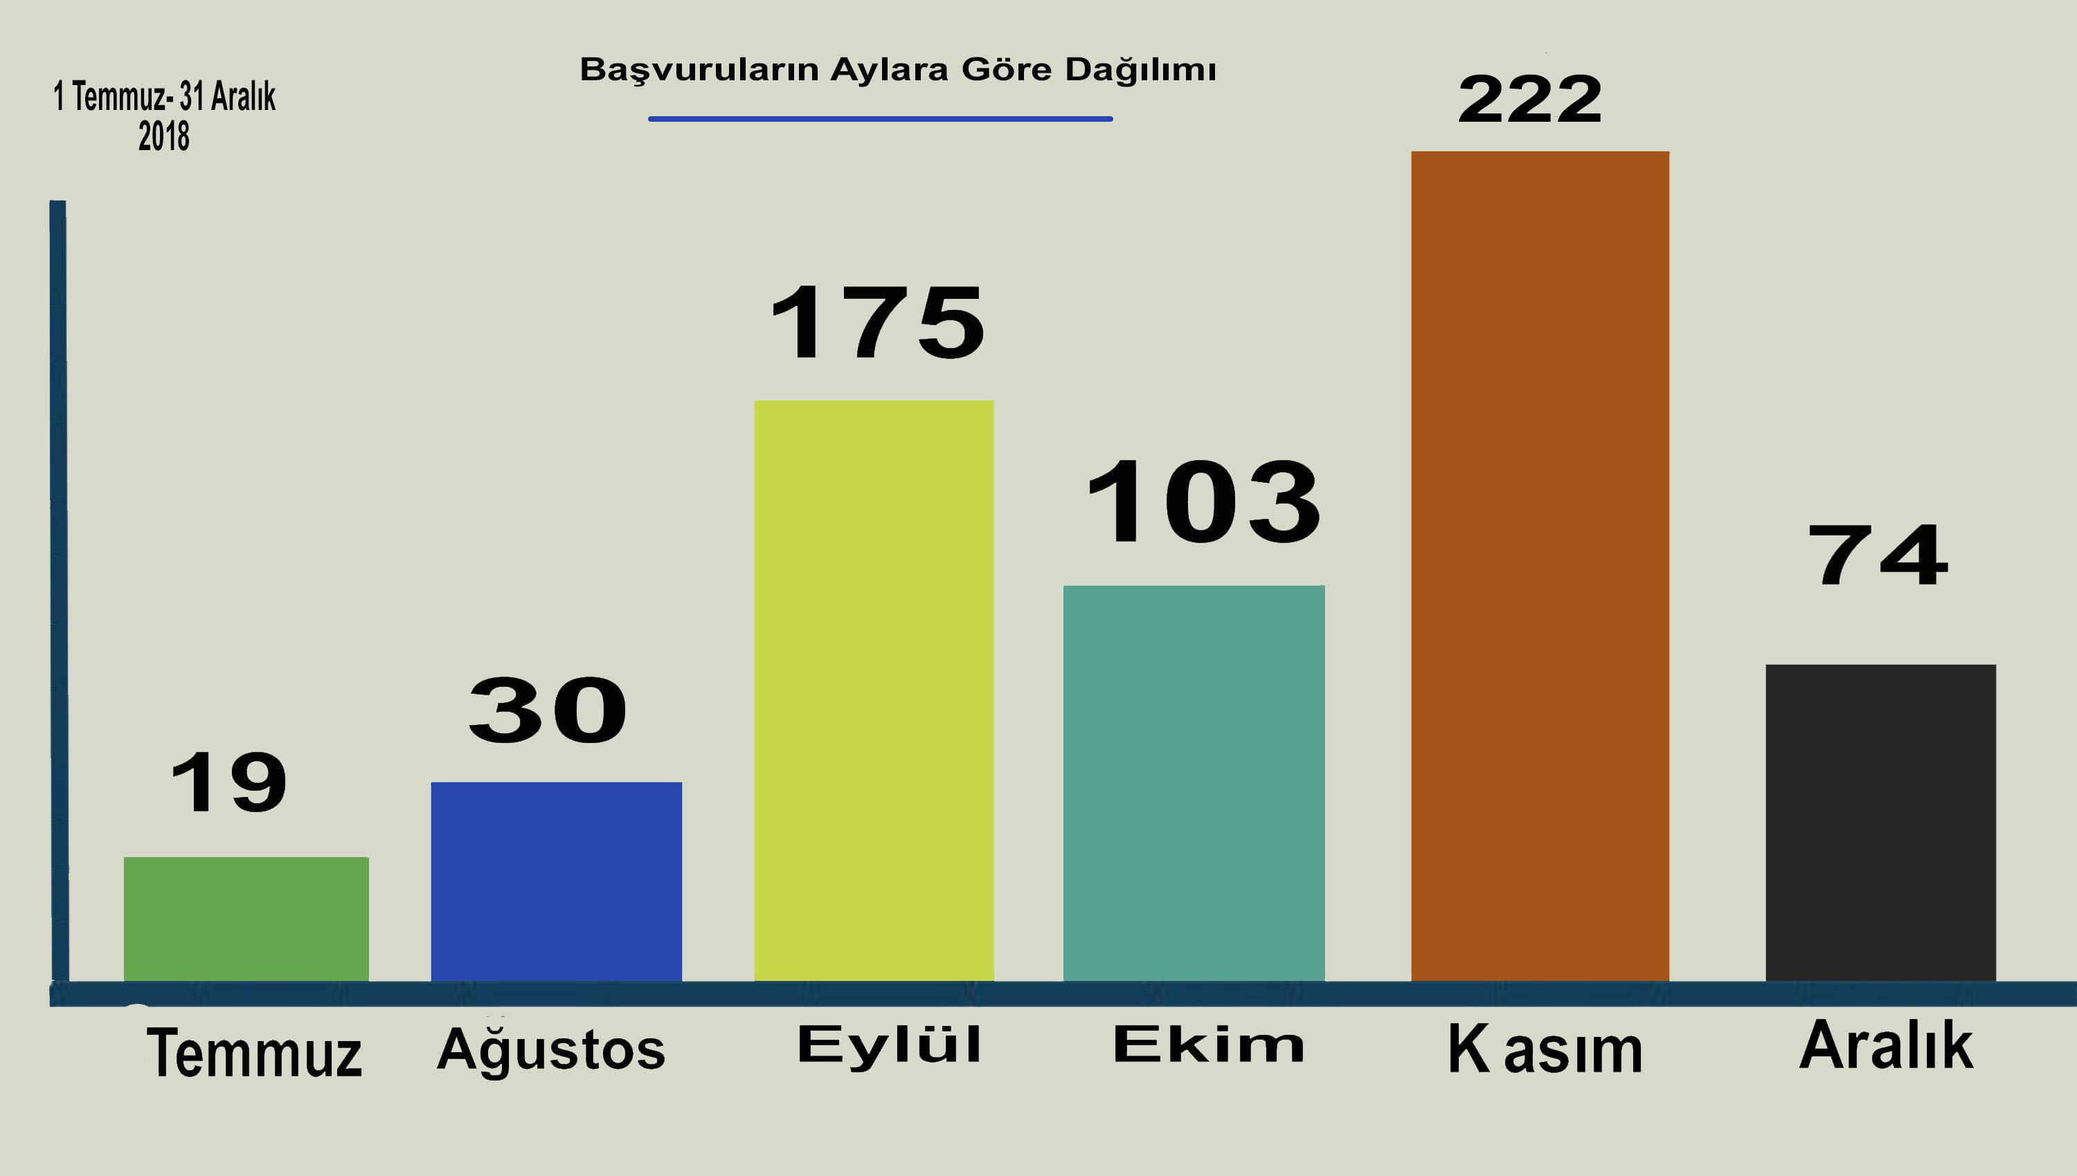

Tablo:2
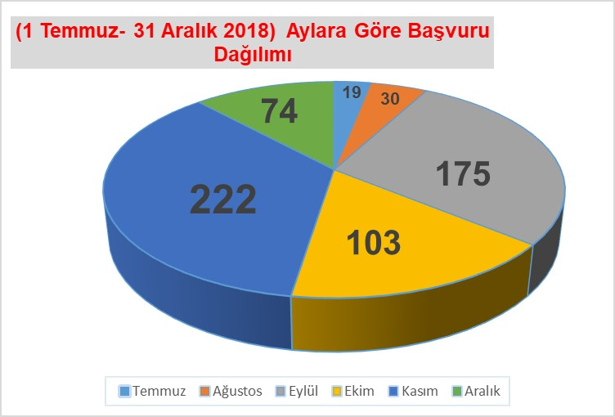

Leyla Güven’in 8 Kasım 2018 tarihinde başlattığı ve diğer hapishanelere de yayılan açlık grevi ile ilgili Marmara bölgesine ait verileri de raporumuz da bulabilirsiniz.
Raporumuza temel teşkil eden başvurular; hak ihlallerinin yaşandığı hapishanelerde tutulan mahpuslarca mektup veya faks yoluyla, veya mahpus aileleri ve avukatları tarafından telefon, mail veya derneğe gelmek suretiyle yapılmıştır.
Yine başvurular kapsamında yapılan görüşmelerde, hapishanelerde yaşanan genel hak ihlalleri görüşme formunda yer alan sorulara verilen cevaplar üzerinden tespit edilmeye çalışılmış, mahpusların kendileri açısından özel durum ve yakınmaları ayrıca kayıt altına alınmıştır.
Raporumuz; Silivri Ceza İnfaz Kurumları Kampüsü, Tekirdağ 1 ve 2 No lu F Tipi Yüksek Güvenlikli Kapalı Ceza İnfaz Kurumu (CİK), Edirne F Tipi Yüksek Güvenlikli Kapalı CİK, Bakırköy Kadın Kapalı CİK, Metris R Tipi Kapalı CİK, Kırklareli Hapishanesi, Kandıra F Tipi Yüksek Güvenlikli Kapalı CİK, Bolu F Tipi Yüksek Güvenlikli Kapalı CİK, Düzce-Çilimli Kapalı T Tipi CİK, Maltepe L Tipi CİK, Edirne Açık CİK, ile birlikte, Aydın Kapalı H Tipi CİK, İzmit T Tipi CİK, Şarköy K 1 CİK, Bandıma 1 Nolu T Tipi Kapalı CİK, İzmir Menemen, Elazığ T Tipi Kapalı CİK, Bursa/Nilüfer- H Tipi Kapalı CİK, Kırıkkale Kapalı CİK,Tarsus Kapalı kadın Kapalı CİK, Rize-Kalkandere L Tipi Kapalı CİK, Ermenek M Tipi Kapalı CİK, Antalya L Tipi Kapalı CİK, , Gaziantep F Tipi Yüksek Güvenlikli Kapalı Ceza İnfaz Kurumu, Kayseri – Bünyan 2 Nolu T Tipi Kapalı CİK, Aliağa Ceza İnfaz Kurumları Kampüsü Şakran T Tipi Kapalı Ceza İnfaz Kurumlarından gelen başvurulardan oluşmaktadır.
Bu altı ay boyunca 27 hapishaneden başvuru olmuştur. Bu başvuruların yoğunluklu olarak Silivri Ceza İnfaz Kurumları, Tekirdağ 2 nolu F Tipi, Edirne F Tipi, Düzce ve Balıkesir/Bandırma hapishanelerinden yapıldığı tespit edilmiştir.
Raporumuzdan da görüleceği üzere hapishanelerde yaşanan hak ihlalleri artarak devam etmektedir. İlk 6 ayda 543 olan başvuru sayısı ile birlikte 2018 yılında toplam başvuru sayısı 1186 olup, başvuruların; hak ihlallerine, başvurucuların cinsiyetlerine ve genel suç kategorisine ilişkin dağılımı Tablo:3 de ayrı ayrı gösterilmiştir.
Tablo:3
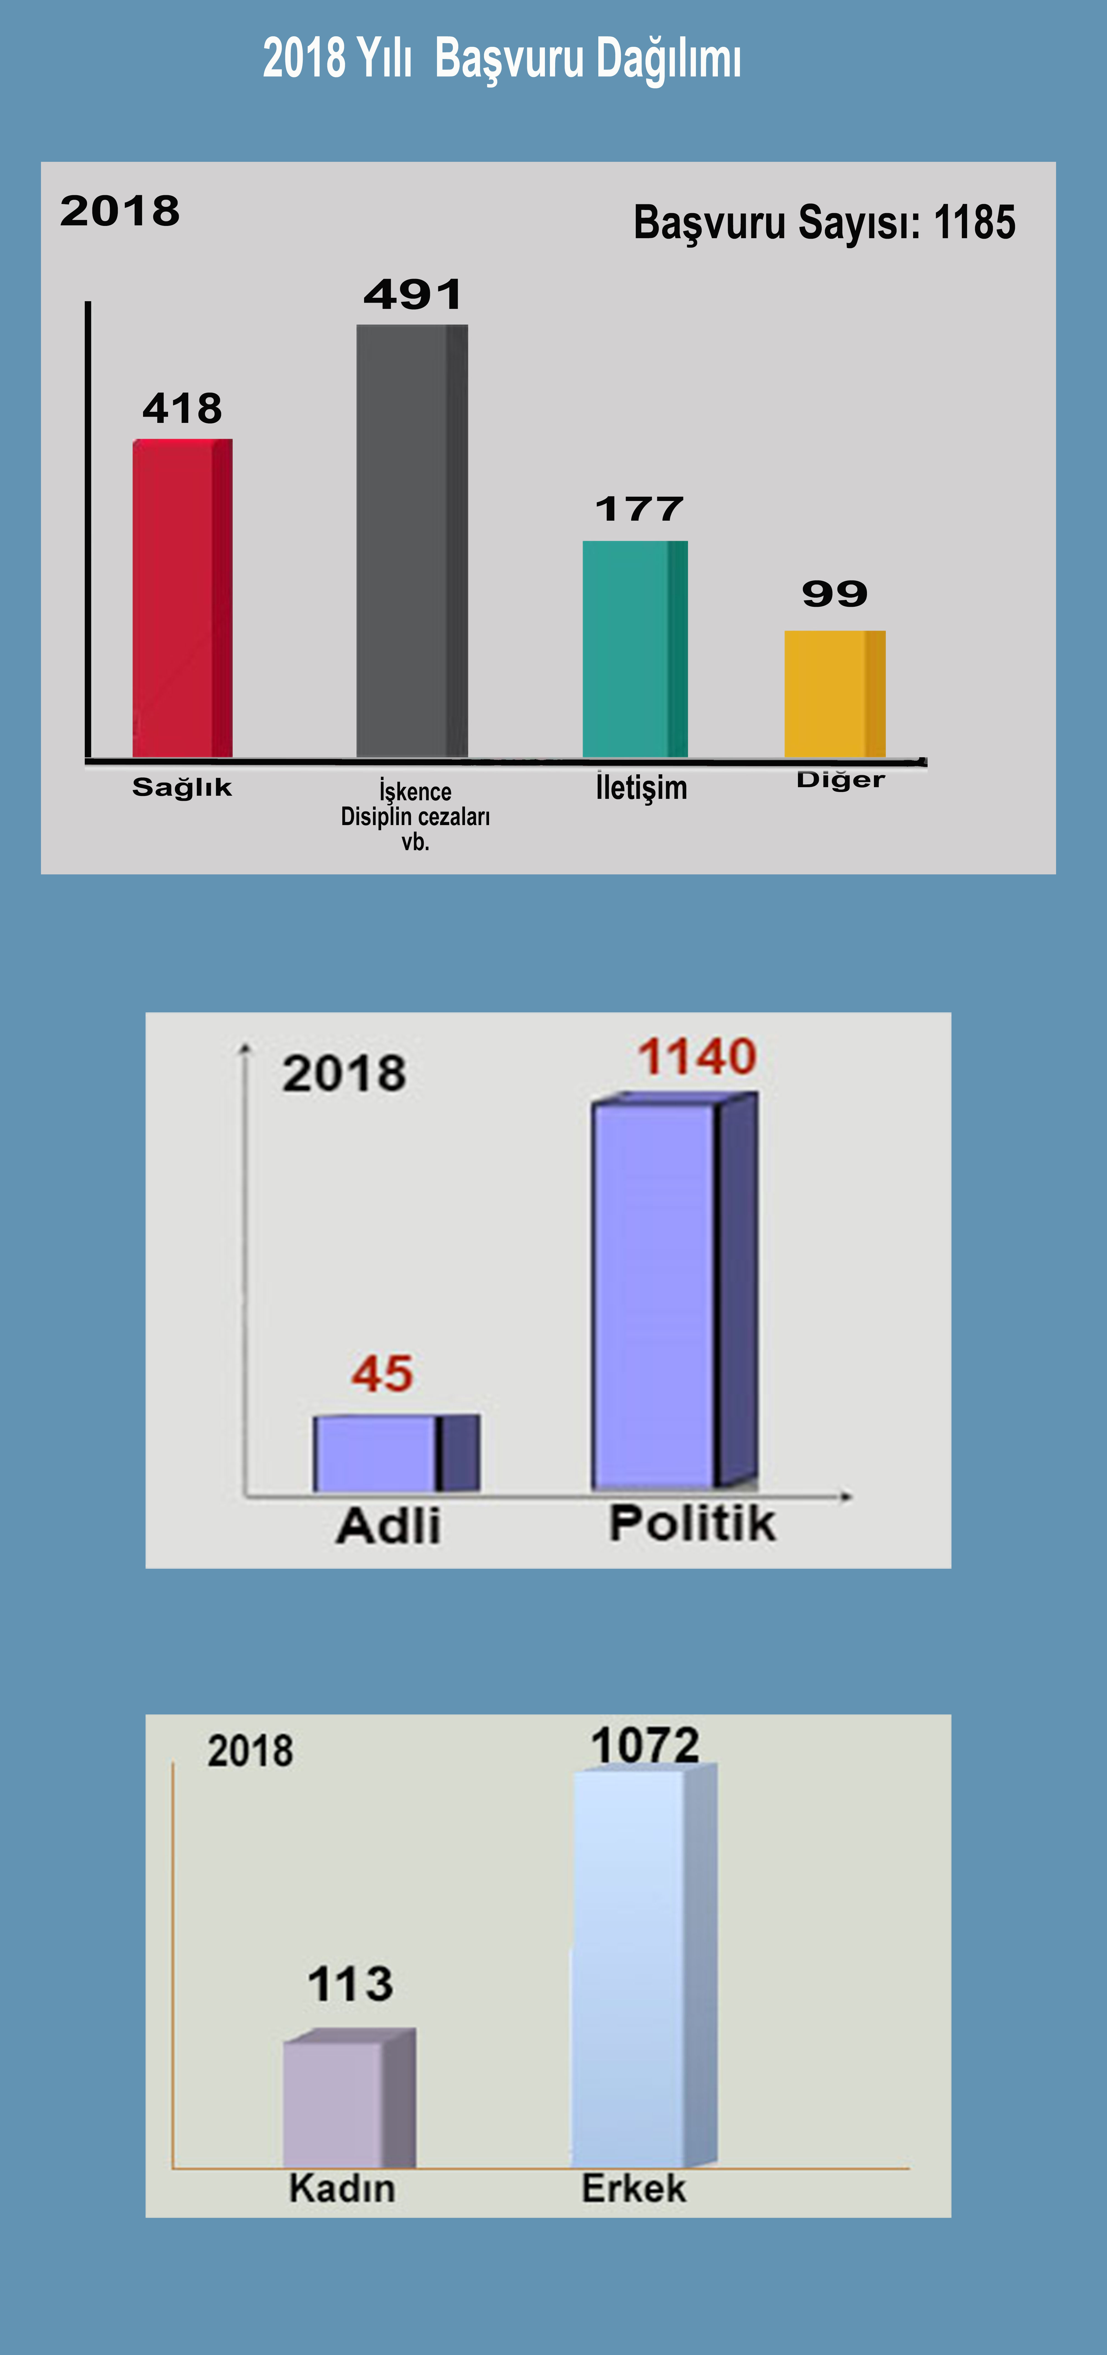

Hapishanelerde yaşanan hak ihlalleri :
Ekte sunduğumuz raporumuzun ayrıntılarında da görüleceği gibi; genel olarak bu altı ay boyunca mahpuslara yönelik fiziki saldırıların, tehdit, darp ve işkencenin artarak devam etmesi yanında ayakta sayım dayatması, ters kelepçe uygulaması, sayım ve telefon görüşmelerinde tekmil ve askeri nizam dayatması, karşıt görüşlü mahpusların aynı ring aracıyla hastane ve mahkemeye götürülmesi ve çeşitli bahanelerle hapishane içerisinde karşı karşıya getirilerek saldırı ve provokasyon ortamı yaratılması, LGBTİ+ mahpuslara yapılan ayrımcılık, çıplak aramaya zorlanma, sürgün sevk yine bazı hapishanelerde mahpusların özel alanlarını da görecek biçimde kameraların konulması, bazı hapishanelerde havalandırmaların üzerlerinin tel kafesle kapatılması, sohbet ve spor hakkının kullandırılmaması, mektupların engellenmesi, eşyaların “amaç dışı kullanım” olarak disiplin suçu oluşturması ve bunlara el konulması (kalem, mendil, yoğurt kabı, süpürge sapı vs), hücre ve disiplin cezaları, infaz yakma, gazete ve dergilerin verilmemesi, yemeklerin az verilmesi, yine aşırı doluluk nedeniyle birçok hapishanede mahpusların yerlere yatak koyarak yerde yatmak zorunda bırakılmaları vb. biçimlerde hapishanelerde yaygın sorunlar ve hak ihlalleri devam etmektedir.

Raporumuzda, hapishanelerde yaşanan hak ihlalleri; İşkence, kötü muamele, darp, tehdit, disiplin cezaları, sürgün sevk, ayrımcılık, infaz yakma, çıplak arama, görüş yasakları, ters kelepçe uygulaması, tekmil dayatması ve “diğer” olarak sınıflandırılmış ve başvurular aylara göre Tablo:4 de gösterilmiştir.
Tablo:4

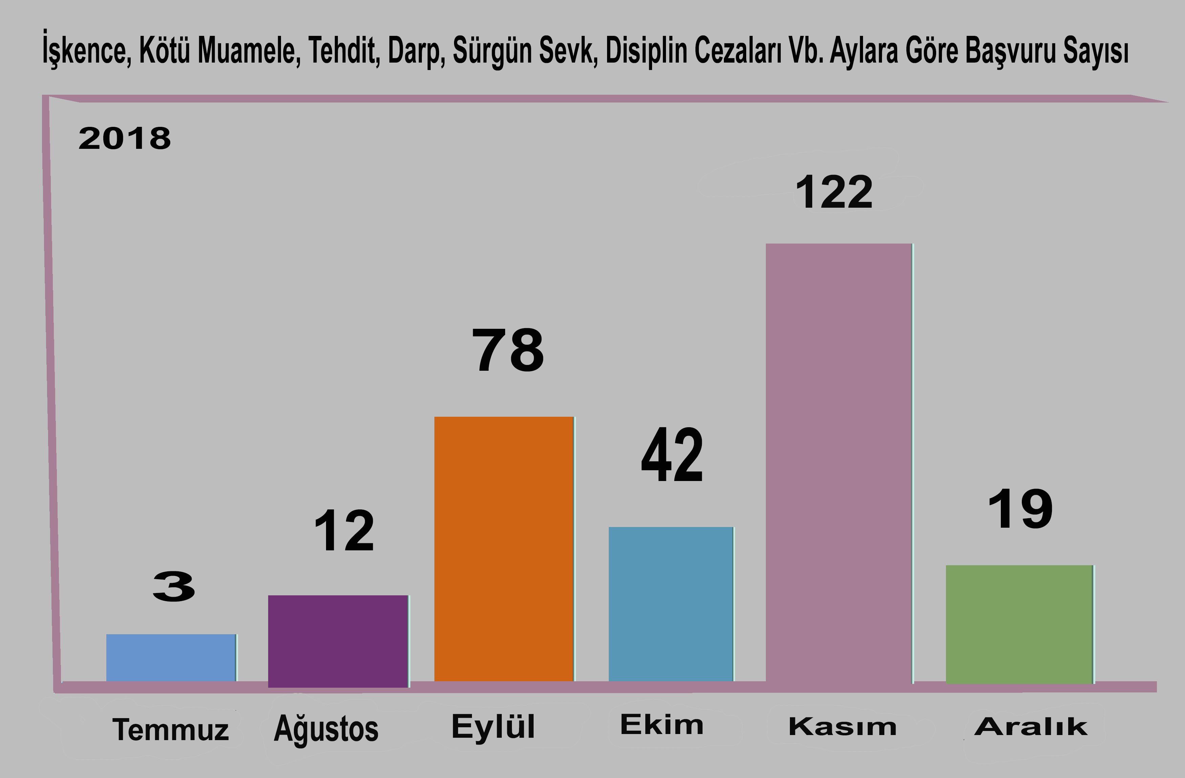

- İşkence:
Ekte sunduğumuz raporumuzun ayrıntılarında da görüleceği gibi; genel olarak bu altı ay boyunca mahpuslara yönelik fiziki saldırılar, tehdit, darp ve işkence artarak devam etmiştir.

- Disiplin cezaları:
Mahpuslara keyfi olarak disiplin cezaları verilmekte ve bu disiplin cezaları birbirine eklenmek sureti ile hak mahrumiyetinde süreklilik sağlanmaktadır. Slogan atılması, görevliyi çağırmak için hücre kapısına vurulması, itiraz ve şikayet dilekçesi vermek bile disiplin cezasına gerekçe yapılmaktadır. Verilen disiplin cezaları, mahpuslara yönelik tecridi derinleştiren iletişim ve görüş yasaklarıyla birlikte hücre cezalarını da içermektedir. Üç disiplin cezası, mahpusun infazının yakılması için yeter gerekçe kabul edilmektedir.
Örneğin; Şakran 4 Nolu Cezaevi B-13 Koğuşunda bulunan Hulki Güneş’in üç kez hücre cezası alması gerekçesiyle infazı yakılmıştır.
- Sağlık hakkına erişim engeli:

Tedavi hakkına yönelik ihlaller Tablo:5 de görüleceği üzere geçtiğimiz altı ayda artarak devam etmiştir.
Tablo:5
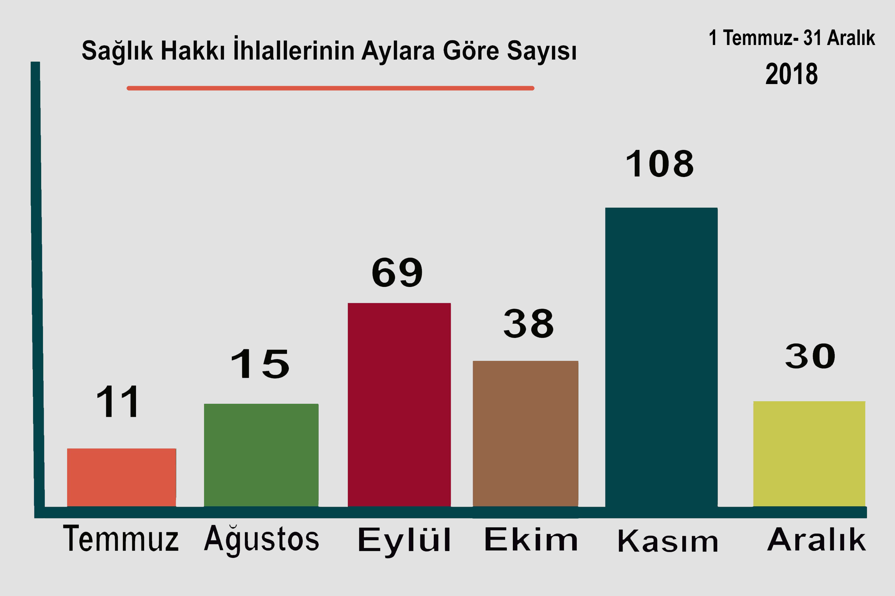
Revire sevk edilmeme ya da geç sevk edilme, acil durumlarda dahi aylar sonra hastaneye sevk, hastaneye sevk edilse dahi kontrol, tetkik ve muayenelerin randevularına zamanında götürülmeme, hastane gidişlerinde hasta mahpuslara ters kelepçe dayatılması, hastanelere kafes denilen hücreli ring araçlarıyla götürülmek istenmeleri, çıplak arama zorlamasını kabul etmeyen hasta mahpusların hastanelere götürülmemeleri, doktor muayenesi sırasında askerin odadan çıkmak istememesi, muayene sırasında mahpusun kelepçelerinin çıkarılmaması, kelepçeli ve jandarma eşliğinde muayeneye zorlanma, yine bazı doktorların aşağılayıcı, rencide edici ya da siyasi saiklerle hareket ederek mahpuslara ayrımcılık uygulanması gibi sağlık hakkı ihlalleri halen devam etmektedir.
Yine farklı siyasi görüşten mahpusların aynı ring aracıyla götürülerek provokasyon ve nefret saldırılarına ortam yaratılması gibi uygulamalar nedeniyle mahpuslar hastanelere gidememekte ve tedavi olamamaktadırlar.
Bunların yanında hapishanede sürekli ve uzman bir doktorun bulunmaması hasta mahpusların tedavilerinin önündeki en büyük engellerdendir.
- İletişim hakkına yönelik ihlaller:

Mahpusların bu dönemde en çok ihlal yaşadıkları konulardan biri de iletişim yasaklarıdır. İletişim yasaklarına ilişkin başvuruların aylara göre dağılımı Tablo:6 da gösterilmiştir.
Tablo:6

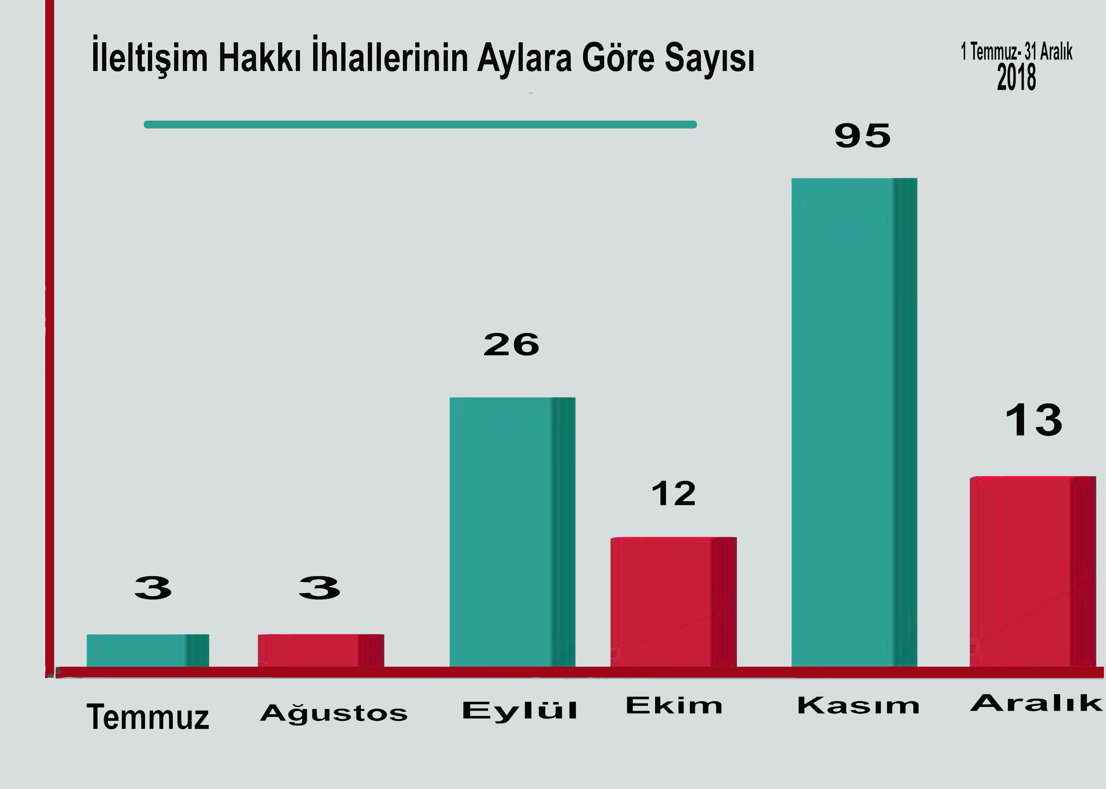
Kitap gazete, dergi gibi süreli ve süresiz yayınların verilmemesi, dışarıdan gönderilen gazete ve dergilerin alınmaması, yine mahpusların yazdığı mektupların hiç bir gerekçe gösterilmeden gönderilmemesi ve mahpuslara gönderilen mektupların verilmemesi. Başvurulara göre hapishanelerde; mahpuslara telefon görüşmelerinde zorunlu kılınan tekmil uygulaması (önce kendi adını sonra konuştuğu kişinin adını bağırarak söylemesi), yine bazı hapishanelerde avukatların müvekkilleri ile yaptığı görüşmelerin cihazla sesli ve/veya görüntülü olarak kaydedilmesi, görüşmeyi izlemek amacıyla bir görevlinin hazır bulunması, avukat ile mahpusun birbirine verdiği belgeleri inceleme ve el koyma, görüş gün ve saatlerinin keyfi olarak kısıtlanması söz konusudur. Kantinde satılan resim yapmak için kullanılan sulu boya kalemleri, renkli yazan tükenmez kalemleri vs mavi ve siyah hariç tüm renkli kalemlere el konması (amaç dışı kullanım bahanesiyle) , mahpusların edebi ve sanatsal üretimlerine de el konulması biçimlerinde yaşanmaktadır.

- Yaşanan “diğer” hak ihlalleri:
Üstte belirtilen kategorilere doğrudan girmemekle birlikte yaşanan sorunları ağırlaştıran kimi uygulamalar bu başlıkta toplanmıştır.
Mahpusun sahip olacağı giysi sayısına getirilen kısıtlamalar, giysilerdeki renk ve yazı kısıtlamaları, mahpusun ihtiyaçlarının dışarıdan teminine izin verilmemesi ve kantinden fahiş fiyatla ihtiyaç teminine zorlanması, ziyaretçilere uygulanan kötü muamele vb durumlar bu başlık altında düşünülebilir. Buna dair başvurular Tablo:7 de gösterilmiştir.
Tablo:7
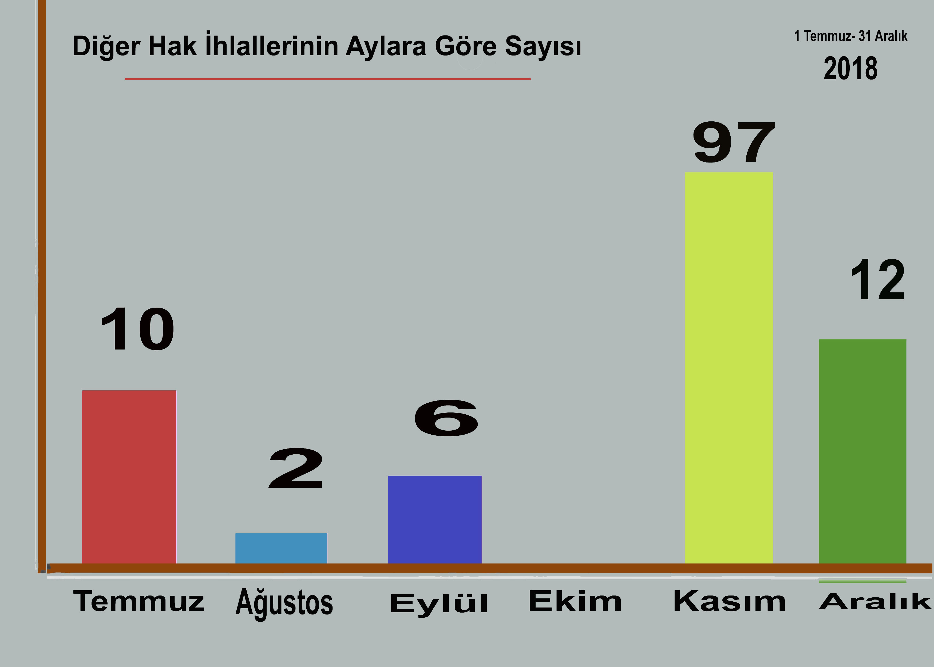

Sonuç olarak:
Derneğimize altı ayda toplam 643 başvuru yapılmıştır. Bu başvurularda 272’i sağlık ve tedavi hakkına yönelik engeller, 275’i işkence, darp, tehdit ve disiplin cezaları, 62’i iletişim hakkına yönelik, 34’ü diğer başlığı altında topladığımız ihlaller yer almaktadır. Bu başvuruların 71 tanesi kadın mahpuslar tarafından 30’u ise adli mahpuslar tarafın yapılmıştır.
Toplamda bu altı ay boyunca derneğimize 27 hapishaneden başvuru almış bulunmaktayız.
Başvuru yapılan hapishanelerden toplam ihlal sayısı ise; 2306’dır.
Aylara göre ihlallerin dağılımı; Temmuz 160, Ağustos 138, Eylül 366, Ekim 395, Kasım 754, Aralık 493 dür.
Bunların 828’i sağlık ve tedavi hakkının ihlaline yönelik ihlaller, 1076’sı işkence, darp, tehdit, kötü muamele vb. dir. 260’ı iletişim hakkının kullanılmasına yönelik ihlaller, 142’si diğer başlığı altında topladığımız ihlallerdir.
Bu ihlallerin aylara göre dağılımı Tablo 8 ve ihlal başlıklarına göre dağılımım Tablo 9 da gösterilmiştir.
Tablo:8
1 Temmuz- 31 Aralık tarihleri arasında yapılan başvurulara göre hapishanelerde yaşanan ihlaller
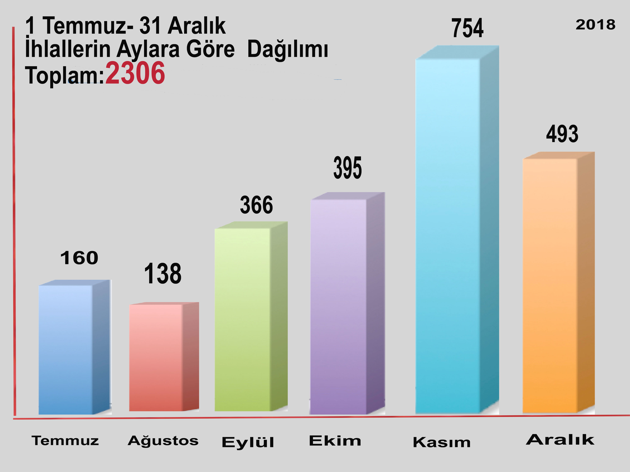

Hapishane komisyonu olarak aldığımız başvurulara, Adalet Bakanlığı Ceza ve Tevkif Evleri Genel Müdürlüğü (C. T. E. G. M), Hapishane İdaresi, Hapishanenin bulunduğu ilin İl İnsan Hakları Kuruluna sorunun çözümü için dernek olarak yazılar yazılmaktadır. 1 Temmuz- 31 Aralık 2018 tarihleri arasında yazdığımız yazı sayısı 107’dir. Bu yazıların 32 tanesi Adalet Bakanlığı Ceza ve Tevkif Evleri Genel Müdürlüğüne, 32’i hapishane idaresine, 33’ü İl İnsan Hakları Kuruluna, 6’sı sevk, 4’ü ise Adli Tıp Kurumu (ATK) na yazılan yazılardır. Yazılara gelen cevapların sayısı 69 dur. Bunların 39’u Ceza ve Tevkifevleri Genel Müdürlüğünden, 13’ü Hapishane İdarelerinden, 17’i Hapishanelerin bağlı bulunduğu ilin İl İnsan Hakları Kurulundan gelmiştir.
Ağırlıklı olarak gelen mektuplar ve yapılan başvurularda hapishanelere derneğimiz tarafından sorunun yerinde tespiti için heyet gönderilmesi ve avukat talebi isteği öne çıkmış bulunmaktadır.
Tablo:9
1 Temmuz- 31 Aralık tarihleri arasında hapishanelerde yaşanan ihlallerin alanlara göre dağılımı
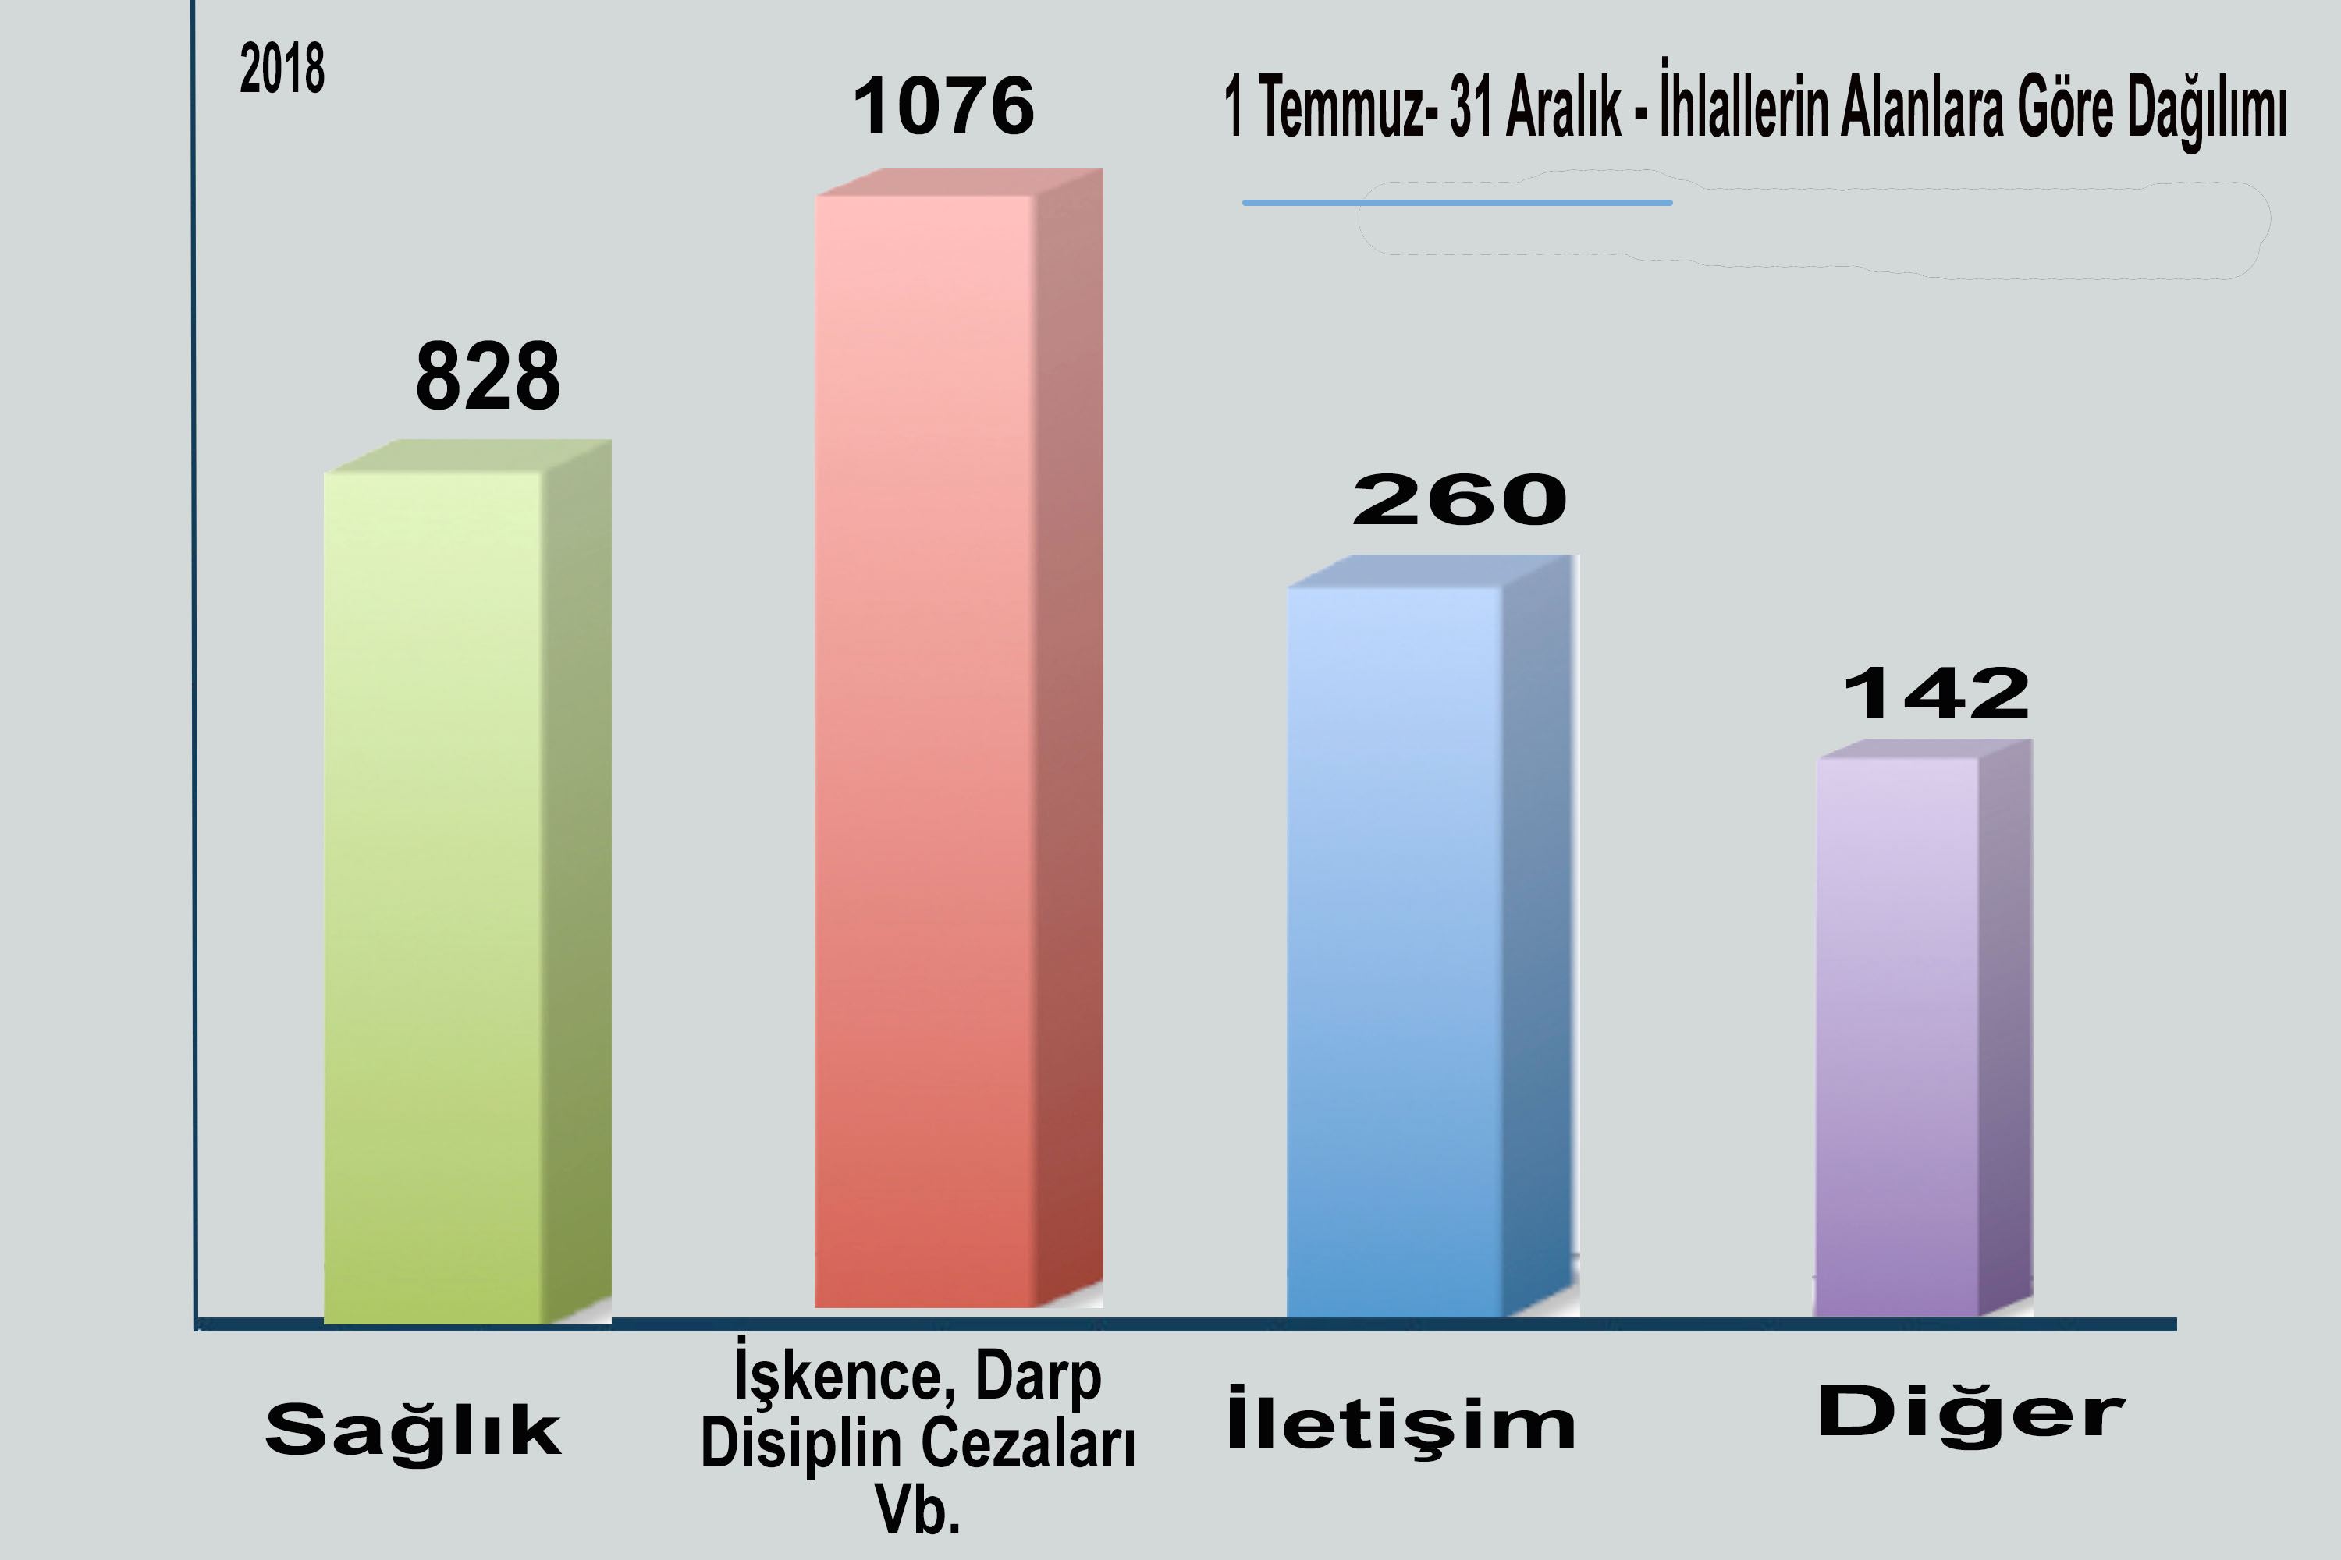
Sunduğumuz 6 aylık hak ihlalleri raporu bizim ulaşabildiklerimizi kapsamaktadır. Özellikle son dönemde bu hak ihlallerinde belirgin bir artış vardır. Hapishanelerde hak ihlallerini tek başına bilgi sunmak için rapor haline getirmiyoruz. İnsan hakları savunucuları olarak esas amacımız hak ihlallerini engellemek.
Biliyoruz ki; hapishanelerde yaşanan hak ihlalleri dışarıda yükselteceğimiz sesle engellenir. Hazırladığımız rapor, esasında, hapishanelerde yaşanan devasa sorunlara ilişkin duyarlılık ve mahpuslarla dayanışma çağrımızdır.
HDP Hakkâri milletvekili Leyla Güven’in İmralı Hapishanesinde bulunan Abdullah Öcalan’a uygulanan tecridin kaldırılması için başlattığı açlık grevi eylemi bu gün 105.günündedir. Aynı taleplerle sonrasında birçok hapishane de açlık grevleri başlamıştır. Bu gün itibari ile yaklaşık 60 hapishanede 321 kişi süresiz dönüşümsüz açlık grevlerini aynı taleplerle sürdürmektedir.
Marmara Bölgesi Hapishanelerindeki açlık grevleri;
16 Aralık 2018 tarihinde
Açlık grevine Gebze M Tipi Kadın Kapalı hapishanesinden 5 kişi, Kandıra 1 nolu F Tipinden 6 kişi, Edirne F Tipinden 3 kişi;
17 Aralık 2018 tarihinde; Bakırköy Kadın Kapalı hapishanesinden 4 kişi, Tekirdağ 2 nolu F Tipinden 3 kişi, Kandıra 2 nolu F Tipinden 3 kişi,
26 Aralık 2018 tarihinde; Düzce T Tipi Hapishanesinden 2 kişi, Tekirdağ 1 nolu F Tipinden 5 kişi, Silivri 5 nolu L Tipinden 7 kişi, Tekirdağ 2 nolu F Tipinden 5 kişi, Bursa H Tipinden 15 kişi, 5 Ocak 2019 tarihinde; Bandırma 1 nolu T Tipi Kapalı hapishanesinden 5 kişi, Bandırma 2 Nolu T Tipi hapishanesinden 5 kişi,Silivri 5 nolu L Tipinden 5 kişi, Tekirdağ 2 nolu F Tipinden 2 kişi, Maltepe 1 nolu L Tipinden 2 kişi, Düzce T Tipinden 2 kişi,
15 0cak 2019 tarihinde; Kandıra 1 nolu F Tipinden 2 kişi, Bakırköy Kadın Kapalı hapishanesinden 2 kişi,
16 Ocak 2019 tarihinde; Silivri 5 nolu L Tipinden 5 kişi, Maltepe 2 nolu L Tipinden 2 kişi, 18 Ocak 2019 tarihinde Balıkesir/Kepsut L Tipi Hapishanesinden 4 kişi, Balıkesir/Burhaniye T Tipi Hapishanesinden 2 kişi;
4 Şubat 2019 tarihinde; Gebze M Tipi Kadın Kapalı hapishanesinden 6 kişi, Tekirdağ 2 nolu F Tipinden 2 kişi
Ülke toplamında 343 ve Marmara bölgesinde Toplam 105 kişi süresiz dönüşümsüz açlık grevinde bulunmaktadır.
Ayrıca;
Tutuklu bulunan ÇHD li beş avukat, Aycan Çiçek (Düzce), Aytaç Ünsal (Burhaniye), Behiç Aşçı ve Selçuk Kozağaçlı (Silivri), Engin Gökoğlu (Tekirdağ). Hapishanesinde adil yargılanma talebiyle bu gün itibari ile 28 gündür açlık grevinde bulunmaktadır.
Hapishanelerde yaşanan hak ihlallerini sadece mahpusların mücadelesi değil dışarıdan yürütülecek mücadeleyle önlemek mümkün olabilir.

İnsan Hakları Derneği
İstanbul Şubesi
Hapishane Komisyonu

